КГБ ОУ КШИ «Алтайский кадетский корпус»

Научно – практическая работа
Тема: «Опыт работы библиотеки по патриотическому воспитанию кадет»

Выполнил: педагог-библиотекарь
Андреева Г.В.

ЗАТО Сибирский,
2015г.

Содержание
Введение…………………………………………………………….3
Глава 1Книга, как накопитель опыта прошлого………………….6
1.1 Книга—это… ………………………………………………….6
1.2 Книга как метод воздействия на развитие личности………..11
Глава 2. Библиотека-архив жизненного опыта и ситуаций……..15
2.1Влияние информационно-библиотечных мероприятий на формирование патриотизма……………………………………………….15
Заключение…………………………………………………………19
Список литературы……………………………………………….21
Приложения 1.……………………………………………………..23
Приложения 2.……………………………………………………..25
Приложения 3. ……………………………………………………26
Приложения 4. ……………………………………………………27

Введение
Актуальность исследования.
Патриотическое воспитание подрастающего поколения всегда являлось одной из важнейших задач общества, ведь детство и юность – самая благодатная пора для привития чувства любви к Родине, готовности к ее защите. Новое время требует от образовательного учреждения содержания, форм и методов патриотического воспитания, адекватных современным социально - педагогическим реалиям. Появляется необходимость в деятельностном компоненте патриотического воспитания.
Только через активное вовлечение учащихся в социальную деятельность и сознательное участие в ней, через создание особой атмосферы братства, содружества, через развитие самоуправления, можно достигнуть успехов в этом направлении.
В роли такого дятельностного компонента может выступать библиотека, как одно из основных звеньев реализации программы патриотического воспитания.
Библиотеки, как накопители исторической памяти, выступают информационными проводниками между поколениями, они остаются достойными хранителями патриотических традиций. Задачами библиотеки являются: сохранение исторической памяти, передача ее подрастающему поколению через систему информационно-библиотечных мероприятий и тем самым развитие у подрастающего поколения через книгу высокой социальной активности, гражданской ответственности, духовности, любви к своему Отечеству.
Поэтому, несомненно, роль книги и библиотеки в области патриотического воспитания особенно важна. В этом направлении библиотека объединяет интеллектуальное и эмоциональное начало, привлекая весь спектр художественной и научно-популярной литературы.
Для библиотеки кадетского корпуса работа в области патриотического воспитания является одной из приоритетных, так как кадетское воспитание – строго согласованно с общими началами государственного устройства. Направлено на формирование личности воспитанника с целью подготовки его к служению Отечеству на государственном и в первую очередь, военном поприще, посредством сообщения каждому воспитаннику понятий и стремлений, которые служат основой чувства патриотизма, принятия таких нравственных категорий, как долг, честь, порядочность.
Молодые люди, которых становится все больше в политике, бизнесе, финансовой сфере, средствах массовой информации и в органах власти, – это наши вчерашние читатели. От того, какую позицию займут наши читатели, напрямую будет зависеть состояние нашего общества. Поэтому ответственность за свои действия и наше общее будущее, ляжет именно на их плечи. Так что задача воспитания детей с активной жизненной позицией, позитивными гражданскими ценностями – это не теоретический, а насущный практическийвопрос, актуальный в настоящее время.
Гипотеза - Деятельность библиотеки через систему информационно-библиотечных мероприятий оказывает влияние на патриотическое воспитание кадет.
Объект исследования – патриотическое воспитание кадет.
Предмет исследования – деятельность библиотеки в направлении патриотического воспитания кадет.
Цель исследования – показать эффективность использования информационно-библиотечных мероприятий в работе патриотического воспитания кадет.
В соответствии с целью исследования поставлены следующие задачи:
- изучить литературу, раскрывающую проблему работы;
-рассмотреть формы библиотечной работы по развитию патриотического самосознания;
- провести анкетирование;
-проанализировать данные.
Методы исследования:
- анализ опубликованных и неопубликованных документов;
- опрос (анкетирование).
Изученность. Проблема исследования потребовала обращения к широкому кругу источников, освещающих различные аспектыдеятельностного подхода в развитии патриотического воспитания.

Определение понятию «книга» дают: В.Г. Белинский, Астрид Линдгрен, Р.Эскарпи и др. О том какая роль принадлежит книге в процессе нравственного становления личности, В.Г. Белинский выделяет три стадии в восприятии художественной литературы. И. Щеглова в статье «Уроки мужества» [13] делится опытом воспитания подрастающего поколения в духе верности Отечеству. Статья Н. Некрасовой «С думой о будущем»[17] подробно освещает формы работы по патриотическому воспитанию молодежи в библиотеке.

И.В. Лукьянченко в статье «Воспитание чувства патриотизма на уроках русского языка и литературы»приводит в пример некоторые произведения, которые оказывают определённый эффект на воспитание патриотизма.[18]
Композиционные особенности работы. Данная работа состоит из введения, двух глав, заключения, списка литературы.
Во введении обоснована актуальность исследования и определена степень научной разработанности проблемы, указаны цель, задачи, объект, предмет, методы исследования, сформулирована гипотеза исследования.
В первой главе рассматривается книга, как накопитель опыта прошлого, как метод воздействия на развитие личности подростка.
Во второй главе раскрываются формы библиотечной работы по развитию патриотического самосознания молодежи. Приводятся в пример мероприятия направленные на раскрытие патриотического потенциала.
В заключении излагаются выводы по теме исследования.

Глава 1Книга, как накопитель опыта прошлого.
  - Книга—это…
Сегодня актуальность проблем воспитания молодого поколения обусловлена системным кризисом российского общества, в результате которого современная молодежь формируется в условиях быстрых изменений политических, социально-экономических, мировоззренческих и духовных основ человеческой жизни. Социально-политический и моральный мир молодого поколения, вступающего в жизнь, характеризуется противоборством и даже хаосом конкурирующих ценностей.
Опасения о «нечтении детей», мифы о «кризисе детского чтения» далеко не случайны, и имеют под собой реальную основу. В начале XXI века дети, действительно, читают «не то» и «не так», как предыдущие поколения. Однако они, безусловно, читают. В то же время интенсивно идет процесс трансформации, коренного изменения читательских привычек юных читателей. Меняются практически все характеристики детского чтения: статус чтения, его длительность (время чтения на досуге), характер, способ работы с печатным текстом, репертуар чтения детей и подростков, мотивы и стимулы чтения, предпочитаемые произведения и др. Меняются также и источники получения печатной продукции, информации в целом и многое другое.
Итак, в чтении детей и подростков сегодня, как считают специалисты, происходят очень серьезные перемены.[8,11,18] Имеются черты, которые характеризуют старую модель чтения – тот образ, который пока что остается в сознании многих:
- «любовь к чтению»;
- преобладание в круге чтения книг, а не газет, журналов;
- разнообразный репертуар чтения, в котором представлены книги различных видов и жанров;
- наличие домашней библиотеки.
У детей и, особенно у подростков сюда добавляется:
- общение со сверстниками по поводу прочитанного;
- наличие «литературных героев»;
- позитивное отношение к библиотеке (частое посещение той или иной библиотеки, существование «своего» или «хорошего» библиотекаря).
От того, какую позицию займут читатели, напрямую будет зависеть состояние нашего общества. [16] Поэтому немаловажная роль принадлежит книге в процессе нравственного становления личности. В сохранении памяти поколений литература всегда была одним из основных источников, который формирует историческое сознание и чувство патриотизма. Именно через печатное слово осуществляется не прямое, а опосредованное воспитание благодаря творческому прочтению, осмыслению русской классики, фольклора, книг по отечественной культуре, искусству, истории. [6, с.8]
Книга в первую очередь воспитывает человека, она открывает перед ним новый интересный мир, формирует у него жизненные взгляды и убеждения, она развивает, учит мыслить, фантазировать, мечтать. Как писал В.Г. Белинский: "Книга есть жизнь нашего времени. В ней все нуждаются – и старые и молодые…". Поэтому очень важно, какая информация содержится в книге и, что мы выбираем читать.
В современном мире приобрести книгу любого существующего сегодня жанра, оформления и перевода стало значительно проще, в сравнении с временами не столь далекого Советского Союза. Прилавки книжных магазинов никогда не пустуют: помимо множества современных авторов, среди которых рождаются новые классики, неизменно проглядываются и заслуженные, получившее признание в прошлом писатели, покорившие сердца людей по всему миру. Купить книгу сейчас, благодаря широкому развитию книжной индустрии, столь же просто, как приобрести товары в продуктовом магазине. Количество желающих приобрести книгу для прочтения, пополнения личной коллекции или для подарка, не уменьшается с каждым днем, а лишь приобретает все большее число. Но, тем ни менее, остаётся проблемой – выбор чтения подростка.[5, с.3]
В книге — весь необъятный духовный мир человечества. Книга конденсирует и распространяет весь опыт, все знания, весь ум человечества. Книга — могучее и самое универсальное средство общения людей, народов, поколений.[4,с.6]
Если попытаться окунуться в историю происхождения книги – можно получить очень интересные сведения. На самом деле, книга существует гораздо дольше, чем книгопечатание. На протяжении долгих веков она меняла свою форму в зависимости от уровня общественного развития и общественного назначения, а также от доступных эпохе материалов и техники. Книга первобытных людей сохранилась в виде наскальных рисунков у озер Прионежья или на каменных стенах пещер Испании. Глиняные плитки с вавилонской клинописью уже намного ближе к нашему понятию «книга», чем наскальные рисунки, а древние свитки папируса или пергамента еще ближе к этому представлению.
Однако только изобретение книгопечатания открыло мир духовных богатств широкому кругу людей и тем самым дало новый толчок развитию науки, техники, общественной мысли. Пока книга была рукописной, ее социальная база оставалась крайне узкой, появление первой печатной книги не только совпало по времени, но и сравнимо с великими географическими открытиями. Более ста лет назад молодой Энгельс перевел с испанского поэму борца за свободу и независимость Испании поэта Мануэля Хосе Кинтаны «Памяти Гуттенберга», посвященную изобретению книгопечатания. В этом восторженном гимне книге, открывшей человеческой мысли дорогу к бессмертию, были такие строки:

… И мысль раздвинула границы…

И унеслась, взмахнув крылом, в простор,

Где с Будущим Прошедшее заводит Торжественный и вещий разговор.
Прославлению книги, как эстафеты поколений посвящают свои вдохновенные строки многие мыслители, ученые, писатели, поэты. Одно из наиболее ярких и впечатляющих высказываний на эту тему — речь А. И. Герцена при открытии публичной библиотеки в Вятке. Мотивы других изречений и афоризмов сходны: книга и жизнь, книга и время, книга и труд. «Душевное лекарство», — гласила три тысячи лет назад надпись над входом в библиотеку Рамзеса II.
В арабском литературном памятнике XIV столетия записано: «Книга… это мех, наполненный знанием и остроумием, сосуд, налитый серьезным и шутливым. Как хорош цветник, который можно нести в дорожном мешке, и как прекрасен сад, который всегда можно развертывать перед собой! Слыхал ли ты про дерево, которое во всякое время приносит съедобные плоды разнообразных сортов и различного вкуса? Слыхал ли ты про дерево, которое не засыхает или цветок, который не вянет, или плод, который не портится ? Она [книга] — могила тайн, хранилище сокровищ, кладовая наук, источник мудрости, рудник благородства».
Однажды детскую писательницу Астрид Линдгрен спросили, есть ли у книги будущее? Она ответила: «с таким же успехом можно спросить: есть ли будущее у хлеба? У розы? У детской песенки? Лучше спросить: есть ли будущее у человека? Оно есть у человека, оно есть и у книги. Если однажды мы научились черпать радость в книгах, нам без этого не обойтись. Для многих книги также нужны как хлеб и соль. И так будет, сколько не изобретали замысловатых кассет, и телевизоров, и других заменителей».
Так что же такое книга? По словам Р.Эскарпи, книга, как и все живое, не укладывается в жесткие рамки определений.[4,с.9] Во всяком случае, еще никому не удалось дать ее точное и стабильное определение. Книга – предмет совершенно особый. Когда берешь его в руки – он всего лишь бумага, но книга – нечто иное. Мысль, лишенная опоры печатных знаков, не смогла бы стать книгой. Книга – «инструмент чтения», но невозможно пользоваться ею механически. Книгу продают, покупают, обменивают, но нельзя относиться к ней как к обычному товару, потому что она одновременно многочисленна и единственна, неисчислима и незаменима.

  - Книга как метод воздействия на развитие личности.
Личность человека, на протяжении всей его жизни, претерпевает множество изменений, сказывающихся как на его поведении в обществе в целом, так и на его отношении к окружающим людям. Характер и мышление, цели и поступки, взгляды на жизнь и самопознание, саморегулирование и самосовершенствование: все это и многое другое вмещает в себя единственный и никем неповторимый человек – вмещает в себя его личность.
Специалисты выделяют как один из основных факторов, влияющих на личность человека, читаемую им литературу. Прочтение книги, ознакомление с мировоззрением автора, написавшего её, размышление над поведением и характером героев произведения может повлиять на изменение в личности человека. В целом прочитанные книги оказывают на нас существенное влияние. Подлинно художественное произведение возвышает и гармонизирует душу человека. [1,2,3]
Книга способна выводить читателя за пределы привычной для него эмпирической реальности в мир духовных сущностей и ориентиров. Можно привести тысячи примеров о том, как книга влияла на судьбы людей. В суровые годы войны она смогла стать вторым мощным и побеждающим оружием, поднимая дух воинов, являлась венцом их силы и стойкости.
Читая художественное произведение, читатель проигрывает определенные жизненные сценарии, модели поведения и взаимоотношений людей, погружается в их внутренний мир, примеряет его на себя. На материале художественных произведений читатель учится жить, адаптироваться в социуме, ориентироваться в мире нравственных ценностей.[15]
Если книга в целом вызывает в читателе душевный отклик и сопереживание судьбе героев, то мы можем смело утверждать о её благотворном воздействии на эмоциональный мир.
По утверждению В.Г. Белинского, в восприятии художественной литературы первая стадия – «стадия восторга», вторая, более высокая, – стадия истинного наслаждения, третья стадия – влияние художественного произведения на личность читателя. Чтение формирует взгляды на жизнь, закладывает многие нравственные качества.[9,10]
Привычку к чтению художественной книги можно отнести к здоровьесберегающей технологии, ведь физическое здоровье сопряжено с нашим душевным состоянием. Физическое здоровье подрастающего поколения обеспечивается, прежде всего, здоровьем духовным. Оказывается, что, улучшая духовное состояние и тем самым заряжая человека положительной энергией, чтение книг незаметно, исподволь, но благотворно и мощно воздействует на нас и наше здоровье. Чтение хорошей книги приносит читателю дополнительное удовольствие. Те или иные образы и пробужденные под их влиянием чувства, мечты, желания, мысли восполняют недостаток собственных представлений, заменяют сиюминутную тревогу или направляют чувства и мысль по новому руслу, к новым целям.[8, с. 2]
Таким образом, книга развивает, лечит, поддерживает, изменяет читателя, гармонизирует его внутренний мир и обладает большими потенциальными возможностями в патриотическом воспитании. Она содержит богатейший материал для воспитания в духе дружбы, взаимопонимания, трудолюбия, патриотизма. Этой цели служат пословицы, поговорки, загадки, песни, былины, рассказы, стихотворения. Отражение народных идеалов – патриотизма, богатырской силы, ума, находчивости – мы встречаем в древнерусской литературе, в летописи «Повести временных лет».Читая«Житие Александра Невского»,мы узнаём о бранных подвигах Александра Невского и его духовном подвиге самопожертвования, о защите русских земель от нашествий и набегов врагов. Горячий призыв к единению Руси перед лицом внешней опасности, призыв к защите мирного созидательного труда русского населения – вот основной вывод, к которому приходят читатели при знакомстве с книгой«Слово о полку Игореве».
Огромный материал для патриотического воспитания содержится в эпизодах военной истории России. Читая героические страницы истории нашей страны, в стихотворении М.Ю. Лермонтова «Бородино», мы узнаём мысли и чувства простых солдат, отстоявших родину от врага. Мысленно читатель задаёт себе вопрос: «Почему чувства участников далеких событий 1812 года продолжают нас волновать и сейчас? Почему во время Великой Отечественной войны защитники Москвы часто произносили слова Лермонтова: «Ребята! Не Москва ль за нами?».
Высокое патриотическое чувство, всенародный патриотический подъем передает басня И.А. Крылова «Волк на псарне». В ее основе лежит конкретный исторический факт – попытка Наполеона вступить в переговоры с Кутузовым о заключении мира. В результате прочтения, читателя взволнует мораль басни – всякого захватчика, посягнувшего на чужую землю, ищущего легкой добычи, ждет участь Волка: «С волками иначе не делать мировой, как снявши шкуру с них долой». И тут же выпустил на Волка гончих стаю». Вместе с Ловчим, мудрым, опытным человеком, Крылов утверждает необходимость и справедливость суровой борьбы с любым коварным и хитрым врагом.
Роман «Дубровский»оказывает так же определённый эффект на воспитание патриотизма. Здесь читатель увидит в А.С. Пушкине писателя, протестовавшего против гнета самодержавия, размышлявшего о судьбе родного народа и его роли в прошлом и будущем родины. А вот повесть Н.В. Гоголя «Тарас Бульба» – это прославление боевого товарищества, осуждение предательства. Здесь можно отметить героизм и самоотверженность Тараса и его товарищей-запорожцев в борьбе за родную землю, патриотический пафос повести. Подвиг Тараса и его сына Остапа вызывает чувство искреннего восхищения и дает конкретные представления о таких чертах патриотизма, как беззаветная преданность Родине, храбрость и мужество в отстаивании ее чести и независимости. [14, с. 15-19]
Книги - это частица культурного достояния народа. И именно они укореняют нравственный стержень личности. Многое зависит от волшебной встречи с книгой. Они увлекают читателя «течением мыслей», гражданственностью деяний, благородством чувств человека предшествующих эпох, воспитывают у каждого нового поколения умение быть благородным, памятливым.
С годами человек накапливает знания, меняется сам и меняются его интересы, но всегда может он найти для себя что-то важное и необходимое в сокровищнице мировой литературы.

Глава 2. Библиотека-архив жизненного опыта и ситуаций.
2.1 Влияние информационно-библиотечных мероприятий на формирование патриотизма.
Сегодня, по мнению специалистов, социализация подростка должна осуществляться через формирование потребности реализоваться в исходном для него социальном пространстве через систему прав и свобод. Для этого должны особым образом быть организованы условия развития личности подростка: для повышения социальной компетентности; для развития навыков поведения в повседневной жизни и установок на самостоятельное решение социальных проблемных ситуаций; для развития чувства личности; гражданской позиции. [7,с.11]
Уникальной средой воспитания ребенка в атмосфере духовности, творчества, свободного и радостного общения с умными и добрыми книгами является библиотека. Деятельность библиотек всегда была неразрывно связана с духовно-нравственным, эстетическим и патриотическим воспитанием. Что бы ни делала библиотека, главная ее цель – приобщение к чтению, к родному слову, к истории и современной жизни России. Именно они являются сегодня одним из наиболее доступных каналов освоения знаний, центром сохранения и изучения исторической памяти поколений.[13,с.8]
Цель библиотечных мероприятий – воспитать культурного человека, пробудить в нем интерес к истории большой и малой Родины, к приобретению своих корней, к изучению традиций и обычаев, быта наших предков и мн.др. [12, с. 5-7]
На базе библиотеки Алтайского кадетского корпуса создан центр инновационной деятельности по патриотическому воспитанию кадет.
В ходе деятельности патриотического центра ведётся следующая работа: изучается военная история России, знание Дней воинской славы, боевых и трудовых подвигов жителей области в годы Великой Отечественной войны, а так же государственная система РФ, значение её Конституции, гимна, государственной символики, прав и обязанностей гражданина России. Проводятся уроки, направленные на воспитание через книгу высокой гражданской активности, духовности, воспитание уважения к семье, родителям, семейным традициям. Организовываются встречи с ветеранами войны и труда, направленные на формирование позитивного образа Вооруженных Сил Российской Федерации, готовности к выполнению воинского долга.
Раз в месяц проводятся литературные часы из цикла «Перечитывая русскую классику заново» по темам: «Духовный путь А.С. Пушкина, М.Ю.Лермонтова; «И.А.Гончаров: литературный путь, величие писателя» и т.д., которые способствуют приобщению к наследию русской классической литературы, духовному ее осмыслению.
В летний период, на полевом выходе организовываются совместные с другими библиотеками (Алтайская краевая библиотека им. В.Я. Шишкова, Городская библиотека ЗАТО Сибирский) театрализованные представления на патриотическую тему, например «День Бородинского сражения», «22 Июня – Была война» и т.д. Мощный патриотический заряд дает освещение героических событий именно в такой обстановке, тем самым оказывает процесс запоминания.[см.приложение 2]
Волонтерский отряд «Патриот», созданный на базе центра ведёт свою работу с целью поддержки и помощи ветеранам ВОВ. Встречи с ветеранами, дают возможность кадетам узнать волнующие моменты их жизни, глубоко оценить вклад этих людей во время войны. Полученный в ходе интервью материал служит основой для книги «Мы помним, мы гордимся», посвящённой родственникам учащихся КГБ ОУКШИ «Алтайский кадетский корпус», участникам ВОВ и труженикам тыла.[см.приложение 3]
Созданные презентации патриотической направленности для проведения библиотечных уроков, используются классными руководителями при проведении классных часов и внеклассных мероприятий.
Таким образом, патриотический центр, созданный на базе библиотеки «Алтайского кадетского корпуса», ведет свои работы с целью приобщения как можно большего числа кадет к заинтересованности познаний о большой и малой Родине (поездки на малую родину знаменитого Алтайского писателя В.М.Шукшина, экскурсия в библиотеку имени В.Я.Шишкова, экскурсия в музей имени Г.С.Титова), о героях, об исторически важных моментах происходящих на территории Алтайского края. [см.приложение 4]
В процессе исследования было проведено анкетирование среди кадет, с целью выявления эффективности использования информационно-библиотечных мероприятий в работе по патриотическому воспитанию.[см. приложение 1]
В результате анкетирования были получены следующие результаты:
На вопрос как часто вы посещаете библиотеку - большинство респондентов 70% ответило раз в неделю, 20% ежедневно, 5% по мере необходимости и 5% раз в месяц.
На вопрос "С чем связано ваше посещение?" получены
самые разнообразные ответы: основная часть респондентов, 85% посещает с целью подготовки к домашним заданиям и лишь 15% читают дополнительную литературу. Исходя из этого, можно сделать вывод – что либо респондентам не хватает времени на чтение дополнительной литературы, либо им не интересно.
Следующий вопрос «Какое влияние на вас оказывает книга», как раз и открывает частично проблему чтения. 80% респондентов ответили, что читают они для того чтобы больше узнать и 20% читают для развлечения.
Следует обратить внимание, что при ответе на некоторые вопросы в анкете респонденты имели право высказывать своё собственное мнение; самостоятельно выражать свои мысли и взгляды. Так, например, на вопрос«Что значит быть патриотом?»были получены такие высказывания, как – любить, прославлять свою родину и знать её историю, уважать старших, читать больше книг.
На вопрос «Какое влияние на вас оказывают библиотечные мероприятия?» были даны ответы – тренируется память, в процессе узнаётся много интересного и нового, пробуждают интерес к чтению.
Из перечисленных мероприятий наиболее актуальными для респондентов были - встречи с ветеранами ВОВ и участниками боевых действий 60% и патриотические игры 35%, меньше всего 5% склонялись к библиотечным урокам.
Все 100% респондентов считают, что библиотека может быть хранителем памяти.
Наиболее сложным из заданных для респондентов вопросов, оказался – «Влияют ли на Вас жизненные примеры других людей». 75% не ответили на заданный вопрос и лишь 25% согласились, что влияют.
Наиболее интересным, среди обсуждаемых, был вопрос - «Какими качествами должен быть наделён патриот?». Респонденты выделили такие качества, как дисциплина, преданность, уважение к старшим, верность своей Родине, честность, толерантность.
На фоне проведённого анкетирования были сделаны следующие выводы:
- все респонденты понимают значение слов патриот, патриотизм, как уважение к своей истории и традициям, духовным ценностям народов, как ответственность за свою страну и её будущее;
- библиотека является хранителем памяти, которая непосредственно связана с прошлым, с памятью о подвигах, о достижениях и т.д.;
- выявлены места в работе патриотического центра, которые необходимо доработать: библиотечные уроки, пропаганда чтения.
Таким образом, благодаря анкетированию, мы получили четкое представление о реальной обстановке среди читателей кадетского корпуса и их потребностях, выяснили их мнение о работе библиотеки, как центра патриотического воспитания.

Заключение.
Русский писатель Валентин Пикуль, много сделавший для популяризации знаний о родной истории, резонно заметил: «Знание прошлого Отечества делает человека богаче духом, тверже характером и умнее разумом» [4, с. 4].
Чего стоят отношения людей, лишенных воображения и чувства?
Они подобны «воображению» робота или компьютера, которым недоступны человеческие понятия любви, ненависти, дружбы, грусти, тоски, мечтания. Или ещё проще - простой человеческой боли. Роботам и людям, им подобным, недоступны общечеловеческие чувства, возникающие не только при соприкосновении с книгой, живописным портретом или пейзажем, но и с простой русской матрешкой или гончарным кругом. Вот такое «проживание» ребенком чувства доброты и красоты является своего рода «импульсом» для его творческого роста. А высшей ступенью этого роста являются гражданская зрелость, патриотическое чувство молодого человека [17,с. 49].
Это есть система взросления, воспитания чувств, ответственности, совести, воли и мужества при внутренней свободе и высокой духовно-нравственной культуре. Основу этой системы и составляет патриотическое воспитание, активным участником которого выступает библиотека.
Очень важно, чтобы мы и наши читатели, ныне живущие и те, кто придет к нам на смену, помнили о своих истоках, преемственности поколений, о неразрывной связи времен. Поэтому нам всем вместе нужно делать всё для того, чтобы патриотизм стал нормой жизни молодого поколения, чтобы понятия чести, долга, ответственности стали преобладающими во всех поступках.
Конечно же, любовь к Родине нельзя навязать, но создать среду для пробуждения этого прекраснейшего из чувств – вполне по силам для библиотеки, выступающей как центр патриотического воспитания. Благодаря возможности общения с детьми, опираясь на помощь ветеранам и труженикам ВОВ и многое другое, библиотека сможет внести свой достойный вклад в воспитание поколения людей благородных, готовых к подвигу, в воспитание тех. кого принято называть коротким и емким словом «патриот».
Таким образом, на основании вышеизложенного материала можно сделать следующие выводы:
В оказании помощи подрастающему поколению для библиотеки, как центра патриотического воспитания актуальны и приоритетны следующие мероприятия:
- приобщение к вечным ценностям через чтение книги;
- предоставление каждому равного доступа к информации;
- традиционные выставки книжной и другой печатной продукции;
- проведение бесед, викторин;
- встречи с ветеранами и тружениками тыла ВОВ;
- тимуровская работа;
- работа по изучению государственной символики России;
- разъяснение сущности и значения государственных символов Российской Федерации - Герба, Флага и Гимна, Дней воинской славы России;
- просмотр документальных и худужественных фильмов патриотической тематики;
- литературные вечера;
- экскурсии по памятным местам города, края.
Таким образом, выдвинутая в начале работы гипотеза, что деятельность библиотеки, как центра патриотического воспитания через систему информационно-библиотечных мероприятий оказывает глубокое влияние на формирование нравственных качеств подрастающего поколения, полностью подтвердилась.
Поставленные задачи выполнены, цель достигнута.

Список литературы:
- Божович Л.И. Личность и ее формирование в детском возрасте[Текст]/Л.И. Божович.- М.,1968.- С. 292 – 365.
- Бубнов А.Д. Развитие познавательных интересов подростков [Текст/А.Д. Бубнов // Библиотека – школьнику: сб. ст./ Гос. б-ка СССР им. В.И. Ленина.- М., 1986.- С.43-51.
- Гасанов, З.Т. Цель, задачи и принципы патриотического воспитания граждан [Текст] / З.Т. Гасанов // Педагогика. – 2005. - №6. - С. 59-63
- Гинзбург Г.И. Научно–познавательная книга в формировании читательских потребностей подростков [Текст]/Г.И. Гинзбург //Сов. Библиотековедение.-1984.- №3.- С. 69-76.
- Головкина, В. Земля отцов -- земля детей / В. Головкина // Библиотека. - 2006. - № 5. - С. 27-30.
- Гуслякова, В. Легко ли быть молодым? / В. Гуслякова // Библиотека.- 1998.- № 9.- С. 84-85.
- Испенкова, Н. Грани патриотического воспитания / Н. Испенкова, Г. Алункачева // Библиотека.- 2003.- № 8.- С. 49-51.
- Кабачек О.Л. Подросток как читатель: взгляд психолога [Текст] / О.Л. Кабачек // Мы – ровесники: метод. Рекомендации / Гос. респ. дет.б-ка РСФСР; Сост. О. Андреева.- М.,1991.- 30 с.
- Каньшина, Т. Гражданином быть обязан... / Т. Каньшина // Библиотека.- 2006.- № 2.- С. 41-44.
- Нравственное воспитание в средней школе / сост. И.А. Тисленкова.- Волгоград: Учитель, 2007.- 156с.- (В помощь администрации школы).- ISBN 5-7057-1010-0
- Симакова, Н.Г. Становление гражданской позиции / Н.Г. Симакова, О.С. Мищенко // Библиотека.- 2005.- № 4.- С. 48-49.
- Слайковская, Н.Ф. Разработка «Концепции библиотечного обслуживания детей России» продолжается / Н.Ф. Слайковская // Библиотековедение.- 2002.- № 1.- С. 30-42.
- Чудинова, В.П. Дети, библиотеки и новые информационные технологии / В.П. Чудинова // Библиотековедение.- 2002.- № 5.- С. 40-50.
- Щеглова, И. Уроки мужества / И. Щеглова // Библиотека.- 2006.- № 4.- С. 34-37.
- http://nowbibl.ru
- http://www.sakhodb.ru
- http://topref.ru
- http://festival.1september.ru

Приложение 1.
Анкета
  - Как часто вы посещаете библиотеку?
- 1 раз в неделю –
- 1 раз в месяц –
- 1 раз в квартал –
- Ежедневно –
- По мере необходимости –
  - С чем связано ваше посещение?
- С выполнение домашнего задания –
- С поиском информации для написания доклада реферата –
- С поиском художественной литературы по школьной программе
- С чтением для души –
- Общение с библиотекарем –
- Общение со сверстниками –
- Интересно –

  - Какое влияние на вас оказывает книга?
а) познавательное
б) развлекательное
в) никакое
  - Может ли книга влиять на читателя?
- да
- нет

  - Нужны ли вам библиотечные уроки?
___________________________________________________

  - Какое влияние на вас оказывают библиотечные мероприятия?
______________________________________________

  - Может ли библиотека быть хранителем памяти?

  - Что значит быть патриотом?
________________________________________________________
  - Какие из перечисленных мероприятий для вас актуальны?
а) встречи с ветеранами ВОВ и участниками боевых действий
б) библиотечные уроки
в) патриотические игры

  - Могут ли оказывать на вас влияние жизненные примеры других людей?
- да
-нет
  - Какими качествами должен быть наделён патриот?
______________________________________________________

Приложение 2
Мероприятие, посвящённое 22 июня.
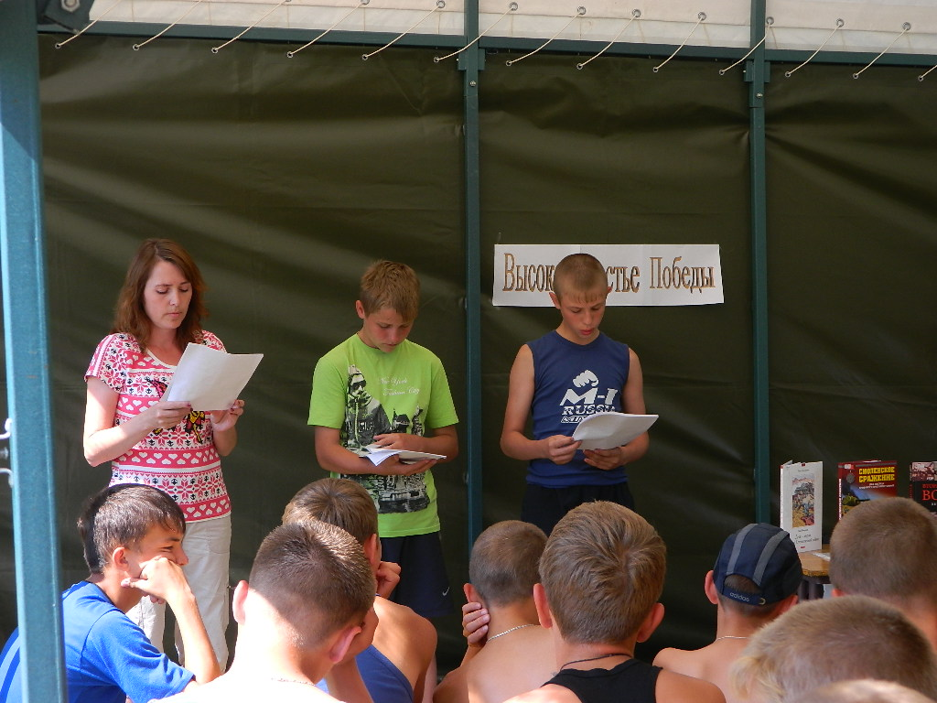

Мероприятие, посвящённое 200летию Бородинского сражения
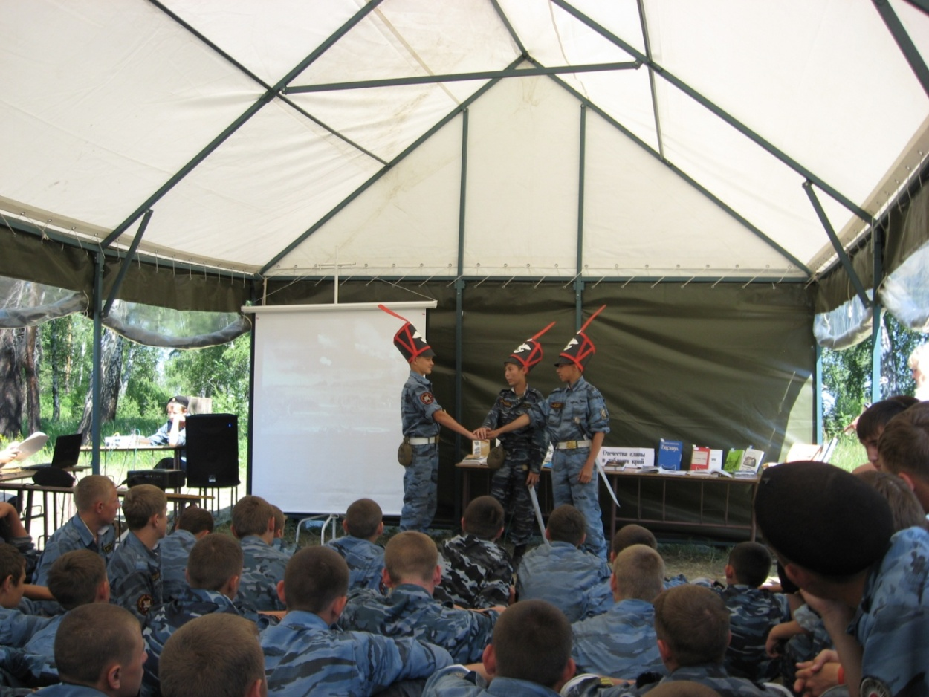

Приложение 3

Помощь ветерану ВОВ Егорову П.М. в с. Октябрьское
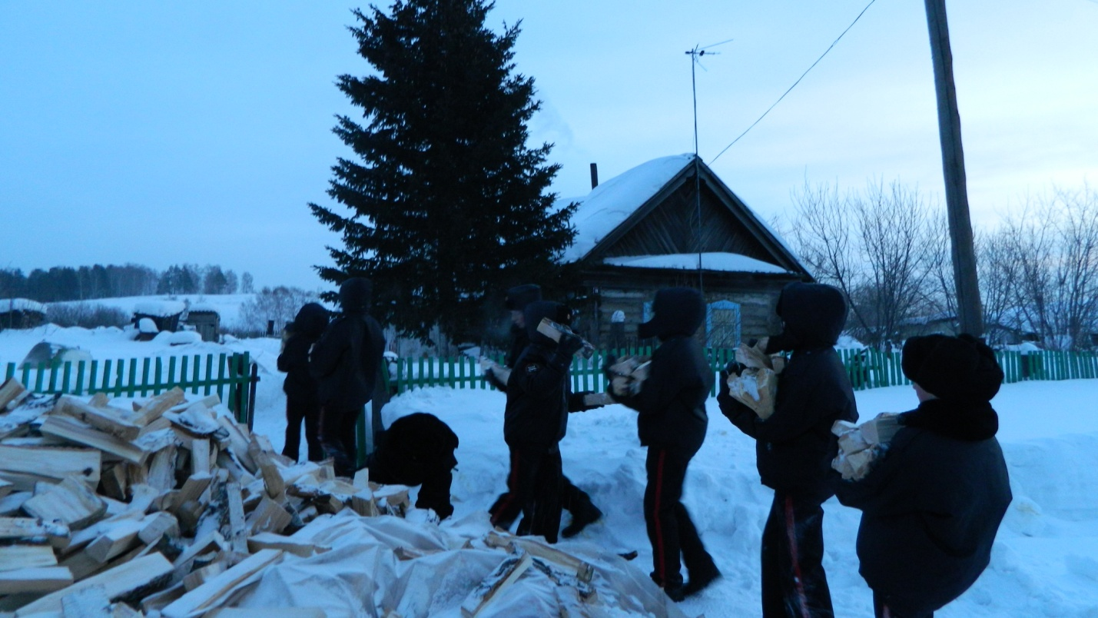

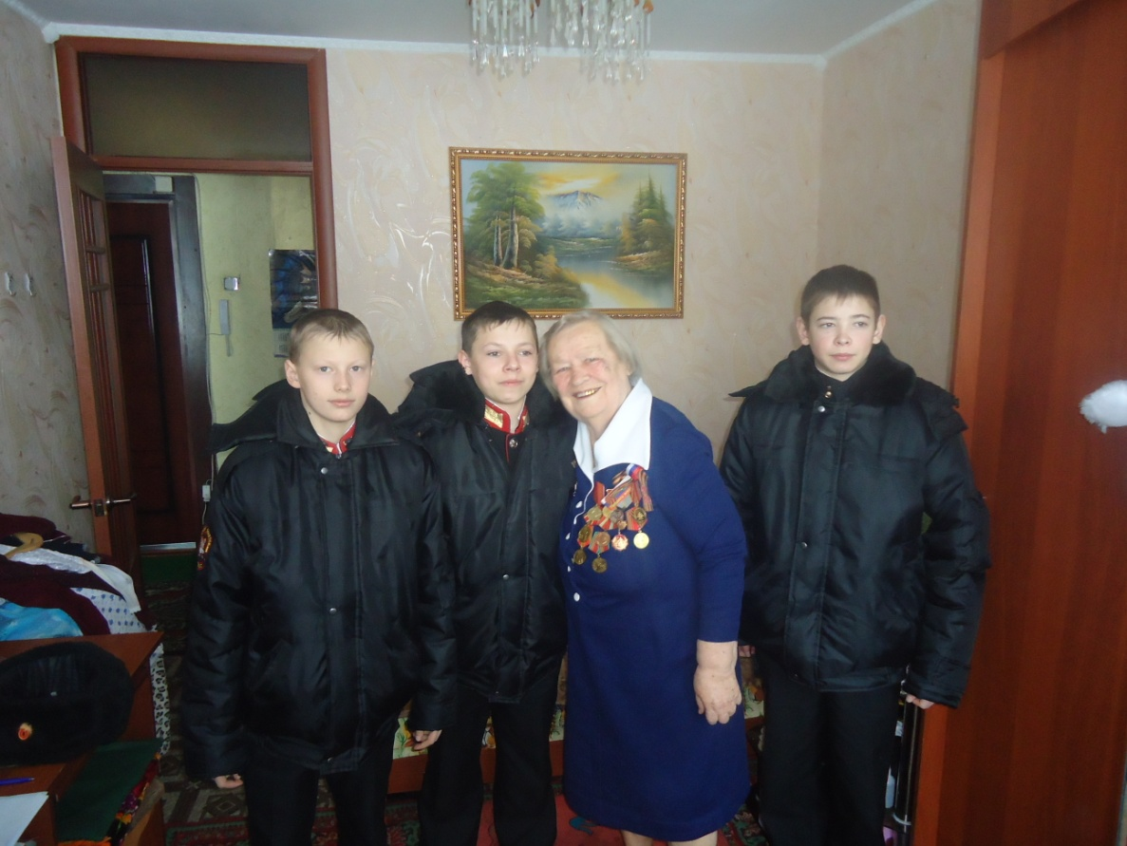
Поздравление труженицы тыла ВОВ с праздником 23 февраля

Приложение 4
На родине В.М.Шукшина
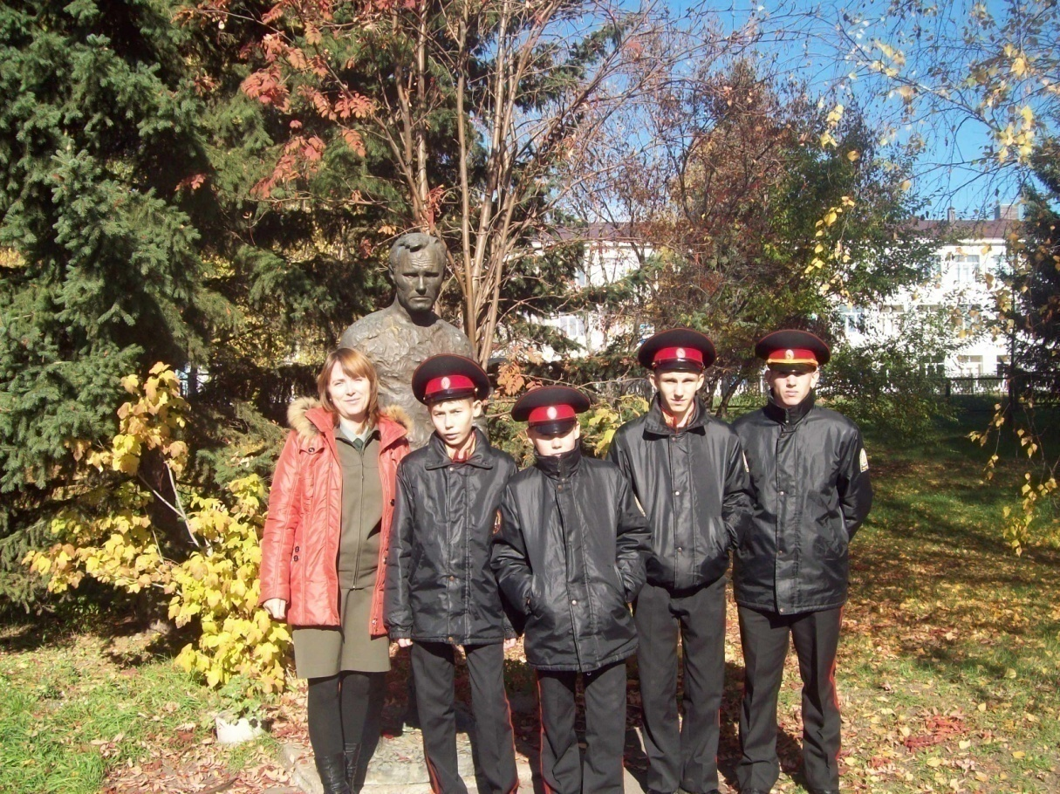

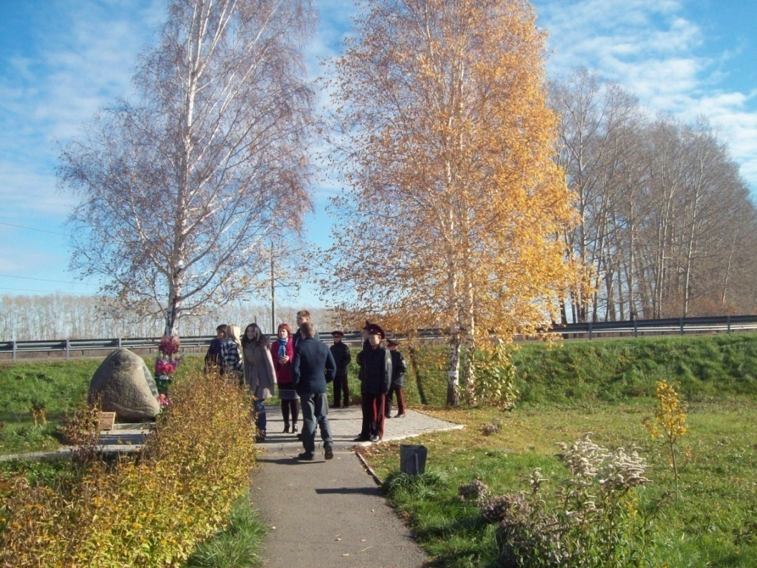
Памятник М.Евдокимову

